Министерство науки и высшего образования РФ

|  |  |  |
| --- | --- | --- |
| Федеральное государственное автономное образовательное учреждение высшего образования  «СИБИРСКИЙ ФЕДЕРАЛЬНЫЙ УНИВЕРСИТЕТ» | | |
| Институт космических и информационных технологий | | |
| Кафедра информационных систем | | |
| **ОТЧЕТ ПО ПРАКТИЧЕСКОЙ РАБОТЕ №5** Строки | | |
| Вариант 2 | | |
| Преподаватель |  | А.Г. Фельдман |
|  |  | *подпись, дата* |
| Студент | КИ22-06Б, 032215878 | Д.А. Безпалый |
|  | *номер группы, зачетной книжки* | *подпись, дата* |
|  | Красноярск 2024 | |

**СОДЕРЖАНИЕ**

ВВЕДЕНИЕ 3

ОСНОВНАЯ ЧАСТЬ 4

Задание 1 4

Дополнительное задание 1 5

Дополнительное задание 2 7

Дополнительное задание 3 8

Дополнительное задание 4 9

ЗАКЛЮЧЕНИЕ 11

СПИСОК ИСПОЛЬЗОВАННЫХ ИСТОЧНИКОВ 12

# ВВЕДЕНИЕ

Цель практической работы: изучение технологии работы с символьными строками в Python.

Основная задача практической работы: решить 1 задачу по своему варианту и 4 дополнительных задач на платформе «Информатикс».

# ОСНОВНАЯ ЧАСТЬ

## Задание 1

Задача №112410. Сортировка строк.

Напишите программу, которая сортирует список слов с добавленной нумерацией. Количество слов неизвестно (но не более 10000), ввод заканчивается пустой строкой.

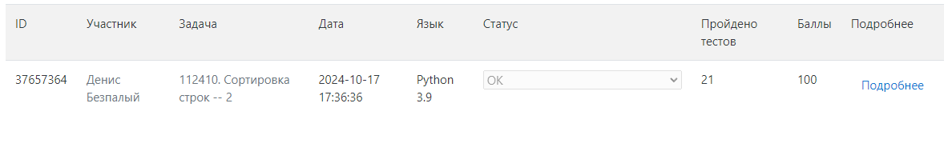

Рисунок 1 – Ход решения задачи

Код программы изображен на рисунке 2.

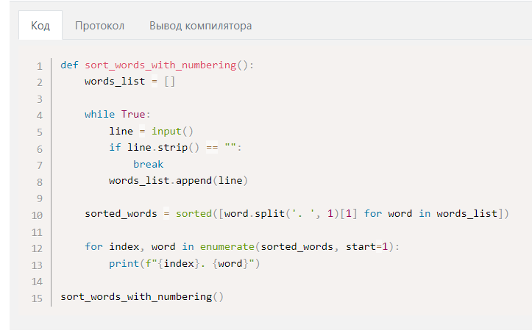

Рисунок 1 – Программный код

## Дополнительное задание 1

Задача №3735. Делаем срезы

Дана строка.

Сначала выведите третий символ этой строки.

Во второй строке выведите предпоследний символ этой строки.

В третьей строке выведите первые пять символов этой строки.

В четвертой строке выведите всю строку, кроме последних двух символов.

В пятой строке выведите все символы с четными индексами (считая, что индексация начинается с 0, поэтому символы выводятся начиная с первого).

В шестой строке выведите все символы с нечетными индексами, то есть начиная со второго символа строки.

В седьмой строке выведите все символы в обратном порядке.

В восьмой строке выведите все символы строки через один в обратном порядке, начиная с последнего.

В девятой строке выведите длину данной строки.

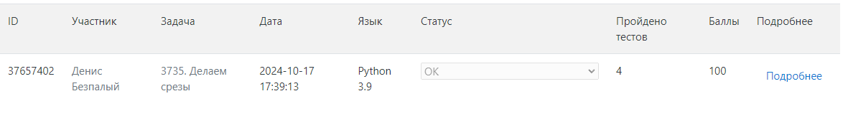

Рисунок 3 – Ход решения задачи

Код программы изображен на рисунке 4.

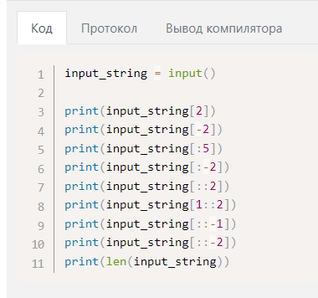

Рисунок 4 – Программный код

## Дополнительное задание 2

Задача №112345. Разбить путь на части

В операционной системе Windows путь к файлу состоит из имени логического диска и названий каталогов, в которых находится этот файл. Части пути разделены знаками "\" (обратный слэш). Требуется разбить заданный путь к файлу на части — имя диска и названия каталогов.

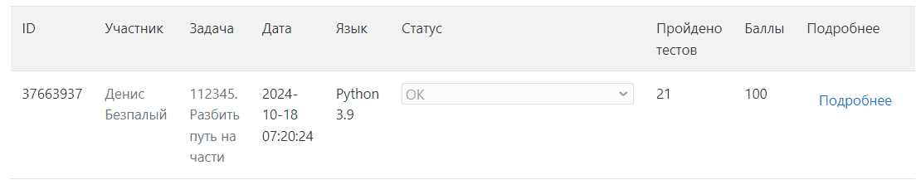

Рисунок 3 – Ход решения задачи

Код, прошедший проверку изображен на рисунке 4.

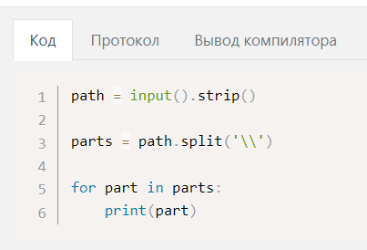

Рисунок 4 – Программный код

## Дополнительное задание 3

Задача №111321. IP-адрес

В сети интернет каждому компьютеру присваивается четырехбайтовый код, который принято записывать в виде четырех чисел, каждое из которых может принимать значения от 0 до 255, разделенных точками.

Ход решения задачи изображен на рисунке 5.

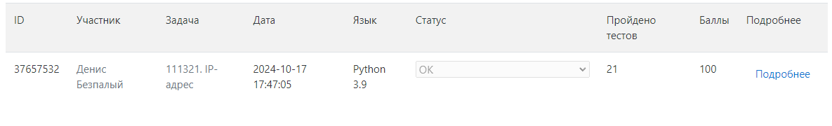

Рисунок 5 – Ход решения задачи

Код, прошедший проверку изображен на рисунке 6.

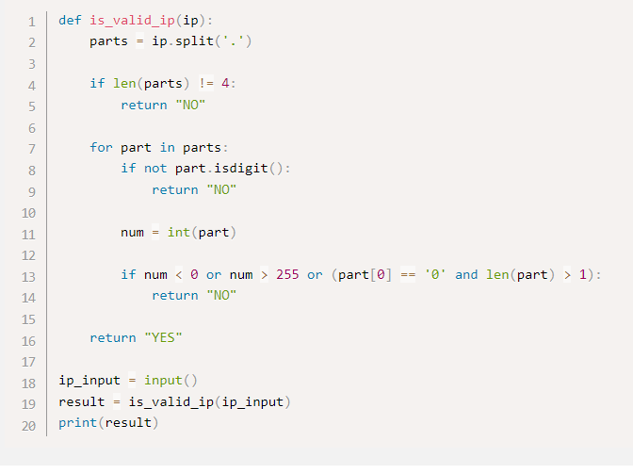

Рисунок 6 – Программный код

## Дополнительное задание 4

Задача №111323. Форматирование строки

Дана текстовая строка, содержащая буквы латинского алфавита, пробелы, запятые и точки. Отформатируйте этот текст по следующим правилам:

1) В начале и конце строки не должно быть пробелов.

2) Все слова разделяются ровно одним пробелом.

3) Точки и запятые пишутся слитно с предыдущим словом, после знака препинания ставится пробел.

Выведите полученную строку.

Ход решения задачи изображен на рисунке 7.

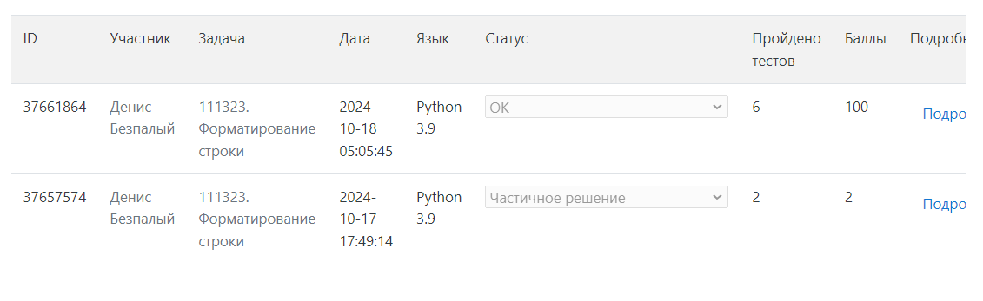

Рисунок 7 – Ход решения задачи

Код, прошедший проверку изображен на рисунке 8.

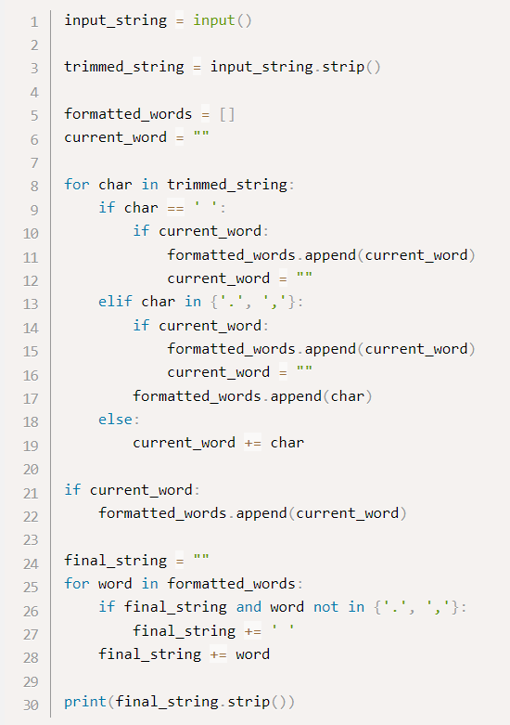

Рисунок 8 – Программный код

# ЗАКЛЮЧЕНИЕ

Выполняя практическую работу, были получены навыки работы с алгоритмами обработки списков на языке программирования Python.

# СПИСОК ИСПОЛЬЗОВАННЫХ ИСТОЧНИКОВ

1. СТУ 7.5–07–2021. Стандарт университета «Система менеджмента качества. Общие требования к построению, изложению и оформлению документов учебной деятельности».
2. еКурсы – Система электронного обучения СФУ : Курс: Основы программирования на Python 2024 URL: [https://e.sfu-](https://e.sfu-kras.ru/course/view.php?id=38620&section-0) [kras.ru/course/view.php?id=38620#section-0](https://e.sfu-kras.ru/course/view.php?id=38620&section-0) (дата обращения 01.10.2024).